テーマ | 最適化在庫問題
概要 | 商品の販売と利益をシミュレートすることにより、データーの処理の仕方、グラフ化の方法、問題解決の方法を学ぶ。
ねらい | 身の回りに見られる各種の事柄を通じて、その問題解決するためのモデル化とシミュレーションの考え方と方法を理解させ、そのために情報機器の利用が効果的であることを理解する。
関連する主な  科目・項目 | モデル化とシミュレーション | 難易度 | 易・普・難 | 想定  時間数 | 約２時間
準備するもの | 表計算ソフト | 作成者 | 成瀬友保

１ 学習の展開
（１）ケーキ屋さんの販売調査から生産量と在庫量と利益を考える。
条件 ①調査日数 ②製造原価 ③販売価格 ④生産数量 ⑤シミュレート期間
シミュレートするための調査データーの作成
販売数量を予測する。（乱数の考え方）
利益変化をグラフ化する。
（２）ランダムな需要予想（６０日分）について作成してみた。
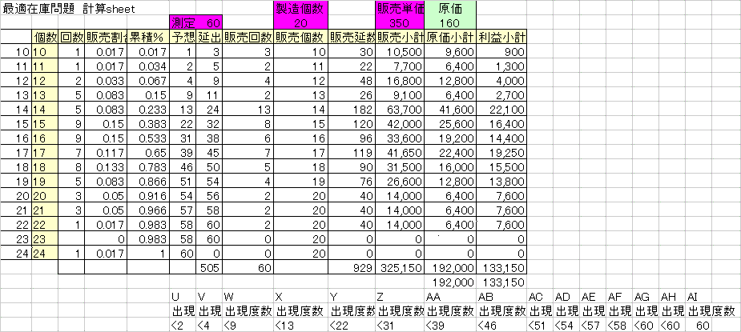
基本的な考え方としては６０日分でも１年分でも同じであるので、６０日を想定して作成した。過去の調査より売り上げ個数の割合は分かっているので、その度数から出現割合を計算した。その割に応じて、乱数により出現回数を予想した。支出の計算、収入の計算、利益の計算等は表計算では問題なく計算できる。乱数から出現回数を求めるのが右上の乱数と６０日に換算した売り上げ回数日(ｱ)、及びその出現回数をカウントするのが左表下の３行の分布でる(ｲ)。１年分にするには、下線部(ｱ)(ｲ)を変数処理すれば可能である。但し、固定した表の中では煩雑であるので、同じことを繰り返すのでマクロ処理が汎用性が高いと思う。そのとき、条件となる用件を入力し、その値を読み込んでマクロ処理をさせればよい。上記の表は計算だけを扱うためにsheet１に展開してある。
下記の表は、結果だけをsheet２で表してある。結果を示すだけならsheet２表だけを提示すればよい。
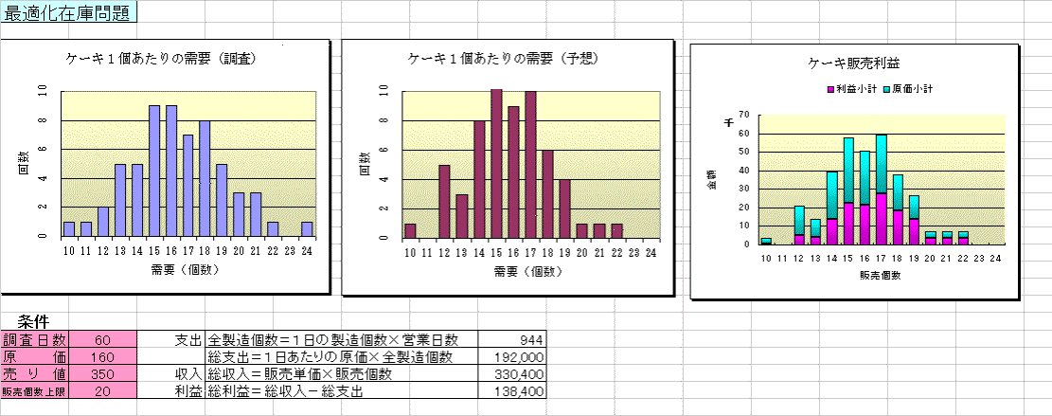
Ｆ９ で再計算をさせればいろんなパタンーでシミュレートできる。次ページのものがそれである。

２ 発展的な学習
自分たちの生活の中で考えられる現象はたくさんあるので、思いつく事柄を考えさせればよい。問題解決の方法には、いろんな方法があり、その考え方も人それぞれであることを理解させる。難しい数学の方程式を使わなくても、何段階かの作業を経れば同じ結果が得られることも理解させる。より実態に適したモデル化には、綿密な調査と細かい条件設定が必要であり、その考え方も複雑になることも併せて理解させるとよい。同じ処理の繰り返し作業にマクロ処理、一括処理等のプログラム化が向いていることを理解させ、その学習へと発展していってもよい。

